ItemCF算法主要流程：
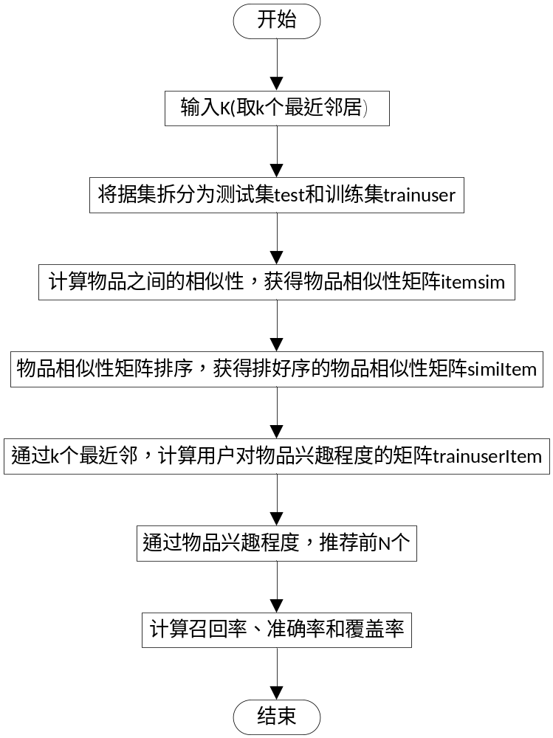
主要全局变量：
const int usersum = 6040; //用户总数
const int itemsum =3952; //项目总数
const int N =10; //为用户推荐前N个物品
int trainuser[usersum][itemsum]={0}; //训练集合user item rate矩阵
int test[usersum][itemsum]={0}; //测试集合user item rate矩阵
struct _simi
{
double value; //相似值
int num; //相似物品号
};
_simi simiItem[itemsum][itemsum]; //排序后的相似性矩阵
double trainuserItem[usersum][itemsum]={0.0}; // user item 兴趣程度 矩阵
int recommend[usersum][N]={0}; //为每个用户推荐N个物品

拆分数据集函数int SplitData(int m, int k) 主要流程：
将数据集拆分为测试集test和训练集trainuser，其中1/m为测试集,取不同的k<=m-1值 在相同的随即种子下可得到不同的测/训集合
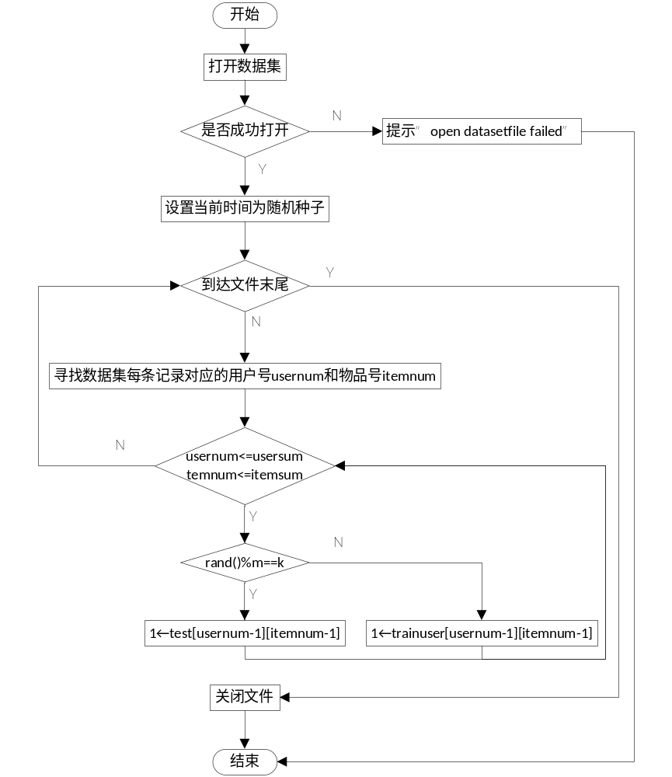

计算项目之间相似度函数double Simility(int* ItemA, int* ItemB)主要流程：
计算用户ItemA和ItemB的相似性，返回值为ItemA和ItemB的相似度
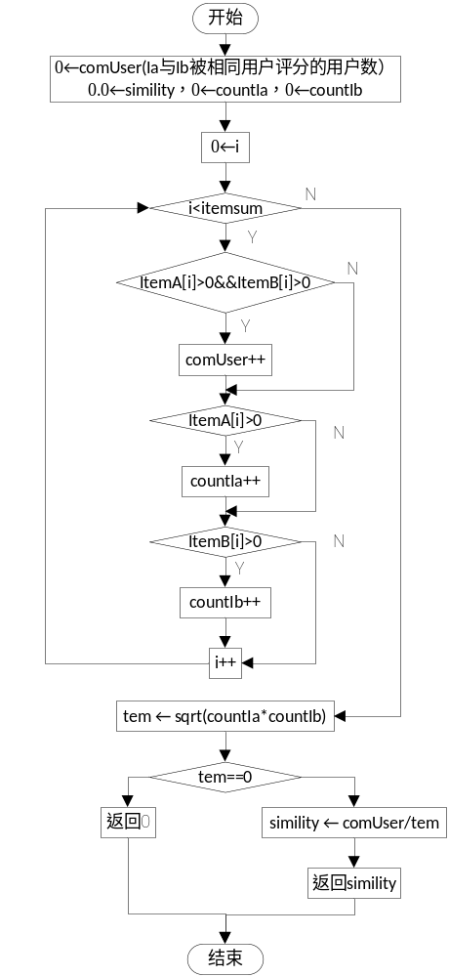
用户i对物品j预测兴趣程度函数double getUserLikeItem(int i,int j,int k)主要流程：
利用k个最近邻来计算
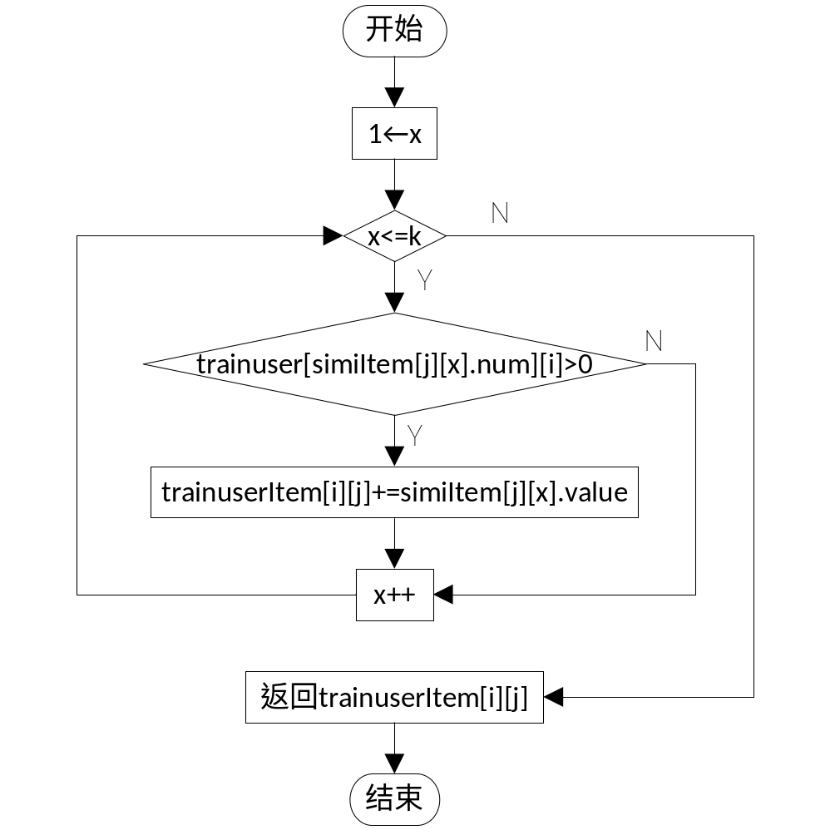
推荐函数int getRecommend()主要流程：
通过物品兴趣程度，推荐前N个
